第1课 古代中国的政治制度
一.本课课标：通过本课的学习：（1）通过对中华文明的起源的介绍，了解中华文明的特点，了解多元一体、华夏的概念；（2）让学生知道古代中国在先秦时期的朝代更替，以及这一时期的阶段特征，培养学生的时空素养。（3）了解古代中国早期国家的主要政治制度，理解其特点，以便于与中央集权制度进行比较。（4）通过创设历史情境，培养学生阅读史料，并进行归纳概括的能力。
二. 导学案具体内容
（一）环节一：回顾基础知识，进行通史整合
1、先秦时期（早期国家）的分期及阶段特征
（1）夏、商、西周：___________________________________（奴隶制社会的形成、发展和繁荣时期）
利用课本，结合地图，识记夏朝、商朝、西周王朝的更替，以及统治的核心区域。
（2）春秋战国时期（东周）：_____________________时期
春秋时期：___________________________年； 战国时期:____________________________年；
2、通史整合
（1）中华文明的起源：中国是远古人类的重要起源地之一，中华文明是人类最古老的文明之一。
特点：__________________________________；____________________________________；
（2）夏商西周时期的政治、经济、文化表现
A.中国早期政治制度：夏朝______________；商朝：____________；西周：_________________________；
早期政治制度的特点：________________________________________________________________________
__________________________________________________________________________________________。
B.经济表现：a.原始农业的发展：耕作技术是_________；___________是主要生产部门；
西周实行________（奴隶主土地国有制），耕作方式_实行__________________；
b.手工业和商业：实行__________，官营手工业； _________铸造是手工业生产中的主要部门，主要生产_____和________，____________极少。
C.文化传统：商朝汉字形成完整体系，出现________；商周还出现_______；
西周实行______制度，边远地区逐渐形成对周文化的心理认同，天下归心。
（3）春秋战国时期政治、军事、经济、文化的大变动
A. 政治、军事方面：诸侯纷争，国家出现分裂割据；分封制、宗法制、礼乐制度瓦解，奴隶社会崩溃；
战国时期，各国开展__________，推动了___________，逐步建立起适合社会发展的______
B.经济方面：农业上，________开始使用，________推广；封建土地私有制确立，出现了__________；
封建农业得到发展。工商业上：打破工商食官局面，走向繁荣。手工业分布更加细密，_____流通广泛，各地出现了一批__________和富有的大商人。经济政策上实行________，奖励耕织。
C.思想文化方面：出现___________的局面；科技上发明世界上最早的指南仪器_________；
文学上，出现________和________，分别奠定了中国古典文学的_________和__________的传统。
（二）环节二：知识拓展和重难点突破
1、时空坐标，知识建构
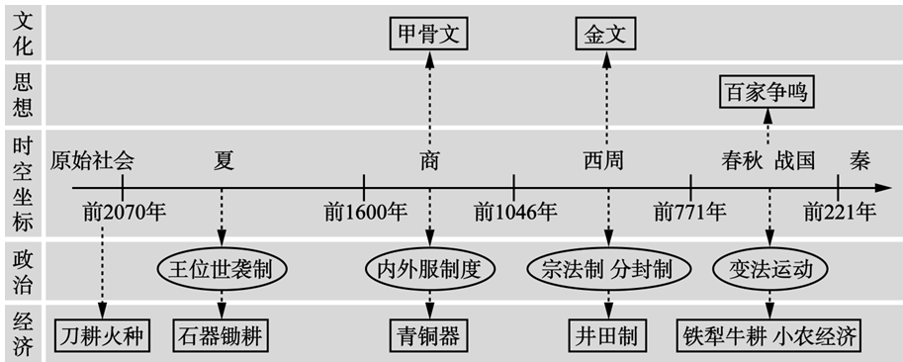

2、【商朝的内外服制度】    内服：是商朝国家的中心地区，即“王畿”，由商王直接治理。
外服：是商朝国家的外围地区，由商王间接控制，各附属国管辖。方国联盟具有松散性、独立性。
3、根据下列材料，总结分封制的特点：

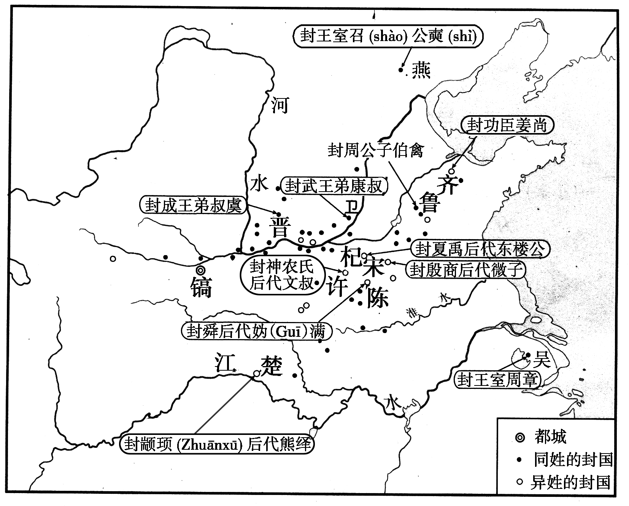
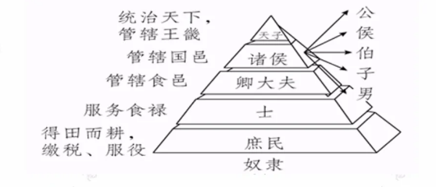

4.根据下列材料，并结合所学知识，正确分析评价分封制的影响。（评价的角度如利弊、对当时及后世等）
材料1 故天子建国，诸侯立家，卿置侧室，夫有贰宗，士有隶子弟，庶人工商各有分亲，皆有等衰。是以民服事其上，而下无觊觎。
材料2 在西周考古实物中发现许多异性诸侯国虽然远离王畿地区，但是其青铜等器物，在形制、纹饰、和工艺风格上都与周王朝表现出较强的一致性。
材料3 内外服制度中，对地方控制力相对较弱，有的附属国经常与商王朝作战，分封制度中诸侯国对周天子的义务更加明确，周王室的有效管理范围扩大，形成天下共主地位
材料4 (中国政制)达臻“文明”一途，实应归功于西周的创制。……西周政治显然有浓厚的贵族色彩，而“共主”名义下的地方分权体制……与秦以后一统的君主“独制”格局泾渭分明。因此古贤多称周秦之间为“天下一大变局”……
——王家范《中国历史通论》

拓展：分封制的历史遗存 
（1）封建社会时代以血缘关系为核心的皇族分封。
（2）很多姓氏起源于分封，例如吴、赵、韩、魏、晋、郑。
（3）地名以及地名简称，秦、晋、鲁。
5、宗法制：概念、目的、对象、内容、影响。利用材料了解家国同构、家国一体的概念。
学者徐增阳说：“在农民的心目中，理想的国家政治关系成了家族关系的自然放大，官吏被称为‘父母官’，理想的皇帝就是‘爱民如子’的慈父。”
认识：（1）家庭、家族与国家在组织结构方面的共同性，是宗法社会的显著特征。 （2）“家”是小“国”，“国”是大“家”，“家国同构”体现了血缘关系与政治关系的融合，是借助血缘人伦关系来治理国家的政治模式。
6、礼乐制度
（1）含义：可以分为礼、乐。礼是周礼，是凸显等级制度的典章制度和礼仪规定。乐指的是与礼相匹配的音乐、舞蹈等艺术方式和意识规范。 。 （2）特点：等级森严，不能僭越。 （3）实质：维护等级制度的工具。
（4）影响：维护了西周的稳定，促进了社会和谐，对后世影响深远。
7、华夏认同与早期的民族融合
从春秋到战国，民族关系出现了重要变化。春秋中原各国因社会发展较四周戎狄蛮夷先进而自称为华夏，但在频繁往来和密切联系中，这些周边民族也产生了华夏认同观念。
进入战国之后，内迁戎狄蛮夷已经逐渐融入华夏族，如楚国就不再被视为蛮夷。华夏族吸收了大量新鲜血液，成为更加稳定和分布更为广泛的族群。
唐朝孔颖达在《春秋左传正义·定公十年》中说：“中国有礼仪之大，故称夏；有服章之美，谓之华。”“华夏”连称，本义指衣冠华美又重礼仪。华夏作为族群、文化、国家政权，在春秋战国时被周边民族所认同。各族同源共祖的观念滋生发展。
（三）环节三：实战演习，能力提升（16题选择题+一题主观题，限时35分钟完成）
专题一第1课        古代中国的政治制度
一、选择题（本大题共16小题，每小题3分，共48分。在每小题列出的四个选项中，只有一项是最符合题目要求的。）
1．《史记》载：黄帝的疆域“东至于海，西至于江，北逐荤粥”。但据（周）甲骨文记载：至“周用封建制以镇压四国”，却“始终未曾没收蛮貊土地人民统一寰宇之内”。上述差异可用来说明
A．各民族共同塑造了国家统一 B．地域统一是一个渐进的过程
C．周代封建制阻碍了国家统一 D．国家统一有悠久的历史传统
2. “中”最初指居中集众之旗，引申为中心、中央；“国”指执戈捍卫之城，进而指称军事、政治中心地。……“中国”初义是“中央之城”。近代章太炎指出“中国之名，别于四裔而为言，印度亦称摩伽陀为中国，日本亦称山阳为中国。”由此可知
A. “中国”本意是国王都城及京畿地区 B.“中国”观念一直基于国家主权意识
C. 近代以后“中国”内涵没有发生变化 D.“中国”一词蕴含强烈的民族优越感
3. 周代分封制下，各封国贵族按“周礼”行事，学说统一的“雅言”，促进了各地文化的整合。周代的“雅言”最早应起源于现在的 A．河南 B．河北 C．陕西 D．山东
4.卫国是周公之弟康叔的封国，是商朝都城朝歌所在地；鲁国伯禽的封国，原来是商代重要的属国奄国所在地；齐国是姜太公吕尚的封国，是周公东征对象蒲姑所在地。西周的这些分封
A．依据严格的宗法等级 B．得到同姓子弟的支持
C．具有明确的政治目的 D．谋求权力的高度集中
5．《周礼》记载：“诸公之地，封疆方五百里，其食者半(一半土地缴纳贡赋给天子)。诸侯之地，封疆方四百里，其食者三之一。诸伯之地，封疆方三百里，其食者三之一。诸子之地，封疆方二百里，其食者四之一。诸男之地，封疆方百里，其食者四之一。”由此可见，在分封制下
A．按血缘关系授予贵族土地 B．土地所有权与使用权相结合
C．按封地的全部面积征收租税 D．按不同等级授予贵族土地
6. 有学者在研究中国早期国家时注意到：周“克殷践奄，灭国数十，而新建之国皆其功臣昆弟甥舅，本周之臣子；而鲁卫晋齐四国，又以王室至亲为东方大藩。”这表明
A．官僚体制成为当时社会的主宰 B．素养不同的人享有同等的国家管理权
C．以分封制构架国家垂直管理地方形式 D．国家制度受到宗族血缘关系的明显影响
7．张荫麟在描述某种制度时说：“这些卿大夫的旁支后裔当中，和氏室的嫡系稍亲的多半做了氏室的官吏或武士，疏远的则做他属下的庶民。故一个大夫和他私家的僚属战士，每每构成一个大家族。” 西周时期，在该制度下
A．以血缘为纽带，家族内部成员平等 B．实施贵族政治，地方分权特征明显
C．亲族封邦建国，国家呈现撕裂状态 D．君权至高无上，官僚帝国初步建立
8. 葛兆光先生说：“世界上唯有我们的祖先将一个国叫做‘国家’，国是公有的，家是私有的，原本应泾渭分明，但古人却将其混同。”对此影响最大的早期政治制度是
A．世袭制 B．宗法制 C．礼乐制 D．君主制
9. 在中国古代，褒扬官员德行和政绩，往往称其人为‘民之父母’”，官员亦以“为民父母”“爱民如子”作为执政的理想境界。这一现象反映出
A．“家天下”观念的政治影响 B．官员品德已成为执政的基础
C．官员考核主要依据民本思想 D．官员之间具有共同政治诉求
10.丁山先生在《宗法考源》中说：“宗法之起，不始周公制礼，盖兴于宗庙制度，……宗法者，辨先祖宗庙（指宗庙、墓地或神主的辈次排列）亲疏之法也。”而王国维先生指出：“殷以前无嫡庶之制”，“商人无嫡庶之制，故不能有宗法”。对上述材料理解正确的是
A．宗法制在西周以前己经产生 B．嫡长子继承制是判断宗法制的依据
C．宗法制只存在于贵族阶层中 D．关于宗法制的起源考证存在着争议
11. 著名史学家冯尔康认为，从殷周到现代，中国古代宗族制度经历了先秦典型宗族、秦唐间世族（士族）宗族制、宋元间大官僚宗族制、明清绅衿富人宗族制、近现代宗族变异时代五个阶段的变化。这种变化表明我国古代宗族制度
A．社会功能逐浙增强 B．政治功能彻底消逝 C．主体呈官僚化趋势 D．不断推动社会转型
12. 在周代分封制下，墓葬有严格的等级规定。考古显示，战国时期，秦国地区君王墓葬规模宏大，其余墓葬无明显等级差别；在经济发达的东方六国地区，君王、卿大夫、士的墓葬等级差别明显。这表明
A．经济发展是分封制度得以维系的关键 B．分封制中的等级规定凸显了君主集权
C．秦国率先消除分封体制走向集权统治 D．东方六国仍严格遵循西周的分封制度
13．春秋时期，北戎侵齐，郑公子忽率诸侯联军救齐，有大功。战后齐侯委托鲁国给诸侯军队排序以便发放粮饷。本来郑有首功，应优先考虑，但因郑为伯爵，其位最低，鲁便按照王室分封的班爵将郑国排在最后。郑人怒，联合齐卫攻鲁。即使如此，鲁国也不为所动。这可以说明
A．鲁国的做法违背礼制 B．春秋时期周礼的影响依然存在
C．军功对诸侯地位的影响巨大 D．礼制开始遭受破坏
14.《史记》关于商王传递顺序的记载，一直受到争议。但20世纪以来出土的商朝遗迹中，发现大量刻有文字的甲骨，学者们据之复原了商王的谱系，确认它和《史记》所记载的内容基本一致。这说明历史事实的考辨
A．可以借助多角度的研究路径 B．力求规避史学家的主观认识
C．必须依赖第一手的出土文物 D．应该挖掘神话中的历史细节
15. 相同的历史人物、历史事件，古书常有不同记载。下表内容说明
记载 | 史书 | 成书年代
“伊尹放太甲于桐，尹乃自立，暨及位于太甲七年，太甲潜出自桐，杀伊尹，乃立其子伊陟、伊奋，命复其父之田宅而中分之。” | 《竹书纪年》 | 春秋战国
“帝太甲既立三年，不明，暴虐，不遵汤法，乱德，于是伊尹放之于桐宫……(太甲)悔过自责，反善，于是伊尹乃迎帝太甲而授之政。” | 《史记·  殷本纪》 | 汉代
A. 两种记载的观点一致且能够互证 B. 《史记》属于私人修史，可信度较低
C. 《竹书纪年》更原始，史料价值更大 D. 价值取向是选择史料的重要标准
16. 商周时期，农业生产工具大多为农民自制，然而到战国时期，农民的许多农具则需要通过商品交换才能获得。导致这一变化的重要因素是
A．诸侯国鼓励发展工商业 B．小农经济占主导地位
C．农具有了革命性的进步 D．地主阶级的沉重剥削

